**Выполнила Коркина Л.М., группа №1 "Педагогическое образование: учитель ОО" Задания «Технологии к подготовке ЕГЭ».**

1. К предложенным изображениям составьте вопросы, соответствующие формату ЕГЭ. Укажите правильные ответы.



Какие суж­де­ния о про­из­ве­де­нии рус­ско­го ис­кус­ства, изоб­ражённом на фо­то­гра­фии, яв­ля­ют­ся вер­ны­ми? Вы­бе­ри­те два суж­де­ния из пяти пред­ло­жен­ных. За­пи­ши­те в таб­ли­цу цифры, под ко­то­ры­ми они ука­за­ны

1) в на­сто­я­щее время дан­ный икона хра­нит­ся в Эр­ми­та­же

2) создателем иконы является Андрей Рублев

3) создателем иконы является Феофан Грек

4) дан­ная форма жи­во­пи­си по­лу­чи­ла ак­тив­ное раз­ви­тие в Рос­сии X в.

5) монументальная живопись жи­во­пись в форме пар­сун про­су­ще­ство­ва­ла в Рос­сии до XI в.

(1,4)

1) 2)

3) 4)

Какой из представленных памятников имеет прямое отношение к изображению в задании №33? В ответе укажите цифру, которой обозначен данный памятник . (3)

2. Составьте самостоятельно 2 варианта заданий № 33 и 34:

А) основанные работе с маркой и портретами (например, марка в № 33, портреты в № 34);

Б) основанные на работе с карикатурами и плакатами (например, карикатура в № 33, плакаты в № 34).

А)

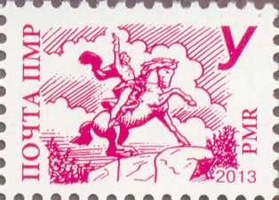

Какие суждения о данной марке являются верными? Выберете два верных суждения из пяти предложенных. Запишите цифрой правильный ответ.

1.Памятник, изображенный на марке, находится в городе стоящем на реке Днестр.

2.Автор памятника, изображенного на марке – скульптор Репин Е.

3.Памятник великому полководцу Суворову А.В.

4.Памятник был воздвигнут в годы правления Ельцина Б.Н.

5.История памятника связана с историей событий революционной России. (1,3)

1)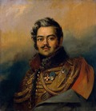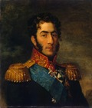2)

3)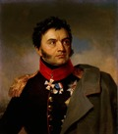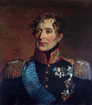4)

Кто из изображенных выше людей роился в том же городе, что и историческая личность, изображенная на марке. В ответе укажите цифру, которая обозначает этого человека. (1)

Б)

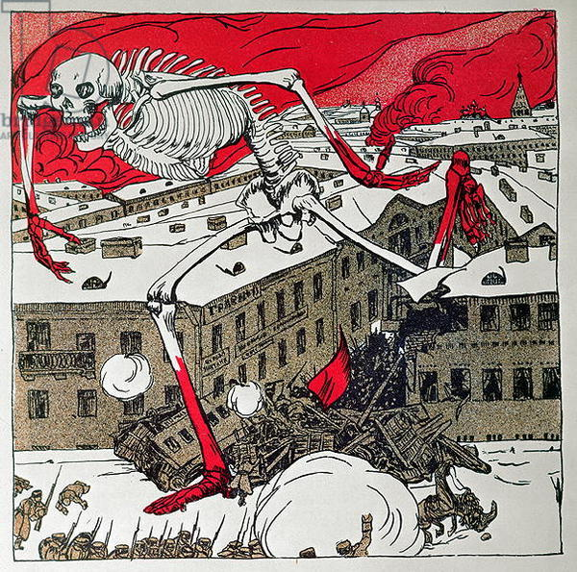

Какие суждения о данной карикатуре являются верными? Выберете два суждения из пяти предложенных. Запишите цифры с правильными ответами.

1. Данная карикатура призвана была пробуждать идеологический энтузиазм у российских людей.
2. Карикатура носит сатирический характер.
3. Карикатура возникла в период первой революции.
4. Художником карикатуры является художник Рязанов А.
5. Название карикатуры «Красная смерть»

(3,5)

1)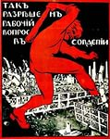 2)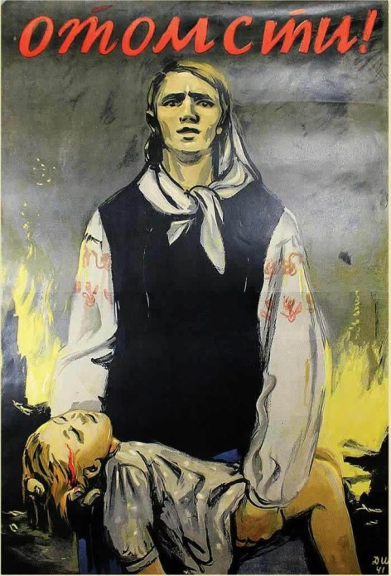

3)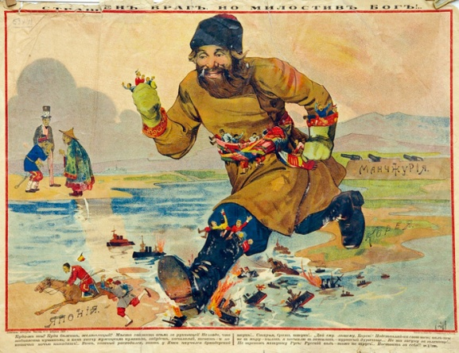 4)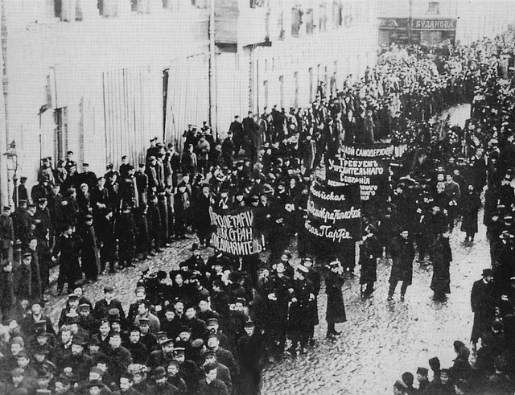

Какой из плакатов является следствием действия изображенного на карикатуре? В ответе укажите цифру, которой обозначено данное действие. (4)